Что такое адаптация?

Адаптация – это привыкание человека к новым обстоятельствам и новой обстановке. В данном случае – это привыкание малыша к детскому саду.

Выделяют 2 критерия успешной адаптации:
- внешний – проявляется в адекватности поведения ребёнка способности легко и точно выполнять требования среды.
- внутренний – эмоциональная удовлетворённость.

Адаптации к саду проходит в 3 этапа:
1. острая фаза (период дезадаптации)
Сопровождается колебаниями настроения и самочувствия, что приводит в снижению веса, частым распираторным заболеваниям, нарушению сна, ухудшению аппетита, торможении речевого развития. Длится в среднем 1 месяц.

2. подострая фаза (собственно адаптация)
Поведение ребёнка приобретает адекватный характер. Может замедлится темп развития, особенно психического, по сравнению с возрастной нормой. Длится в среднем 3-5 месяцев.

3. фаза компенсации (период адаптированности)
Темп развития ускоряется, в результате чего дети к концу года соответствуют возрастной норме. Поведение становится более спокойным.

Адаптационный период может сопровождаться негативными проявлениями:

- Физиологические проявления
повышение температуры и давления;
временная остановка роста;
снижение иммунитета, увеличение простудных заболеваний; нервозность, ухудшение сна; сокращение словарного запаса, временная остановка речевого развития;
временная остановка умственного развития, ожжет произойти своеобразный возврат в более ранний возраст;

- Поведенческие проявления
упрямство;
грубость;
дерзость;
неуважительное отношение к взрослым;
лживость;
лень;
своеобразные негативные проявления в поведении – это попытки обратить на себя внимание;

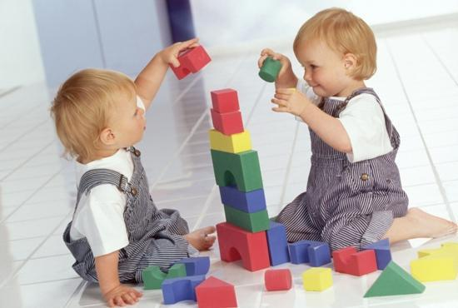

Как помочь ребёнку быстрее привыкнуть к детскому саду?

- старайтесь не нервничать, не показывать свою тревогу по поводу адаптации ребёнка к саду, потому что он чувствует Ваши эмоции
- обязательно придумайте ритуал прощания и ритуал встречи (чмокнуть в щёчку, помахать рукой)
- по возможности, ребёнка в садик должен приводить кто-то один. Так он быстрее привыкнет к расставанию по утрам
- не обманывайте ребёнка, забирайте его домой вовремя, как пообещали
- разрешите ребёнку брать с собой в сад любимые игрушки, предметы, напоминающие о доме
- в присутствии ребёнка избегайте критических высказываний в адрес детского сада и сотрудников
- в выходные дни резко не меняйте режим дня ребёнка
- не отучайте ребёнка в период адаптации от вредных привычек (сосание соски)
- создайте спокойную, бесконфликтную обстановку в семье
- на время прекратите посещение с ребёнком многолюдных мест, цирка. Театра
- будьте терпимее к его капризам
- не пугайте, не наказывайте его садом
- уделяйте ребёнку больше своего внимания, играйте вместе с ним, каждый день читайте малышу
- не скупитесь на похвалу
- эмоционально поддерживайте малыша: чаще обнимайте, поглаживайте, называйте ласковыми именами

Радуйтесь
прекрасным минутам общения
со своим малышом !
Государственное образовательное учреждение
Детский сад №2625

Памятка для родителей

Адаптация детей
при поступлении
в детский сад



Москва, 2011

